**Отчет по дисциплине “Базы данных”**

Лабораторная №8

Цель : Использование программ на языке T-SQL. Инициализация переменных. Присваивание произвольного значения переменным с помощью оператора SET. Оператор PRINT. *Вывод данных* в T-SQL. Глобальные переменные T-SQL. Функция CONVERT. Встроенные математические функции T-SQL. Обработка ошибок с TRY и CATCH.

Ободов Павел

2 курс 2 группа

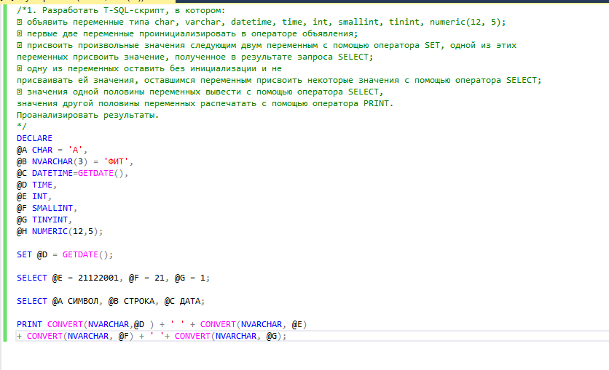

Рисунок 1

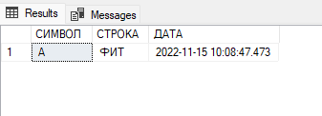

Рисунок 2

Рисунок 1 - Разработать T-SQL-скрипт, в котором:

− объявить переменные типа char, varchar, datetime, time, int, smallint, tinint, numeric(12, 5);

− первые две переменные проинициализировать в операторе объявления;

− присвоить произвольные значения следующим двум переменным с помощью оператора SET, одной из этих переменных присвоить значение, полученное в результате запроса SELECT;

− одну из переменных оставить без инициализации и не присваивать ей значения, оставшимся переменным присвоить некоторые значения с помощью оператора SELECT;

− значения одной половины переменных вывести с помощью оператора SELECT,значения другой половины переменных распечатать с помощью оператора PRINT. Проанализировать результаты.

Рисунок 2 – вывод запроса 1.

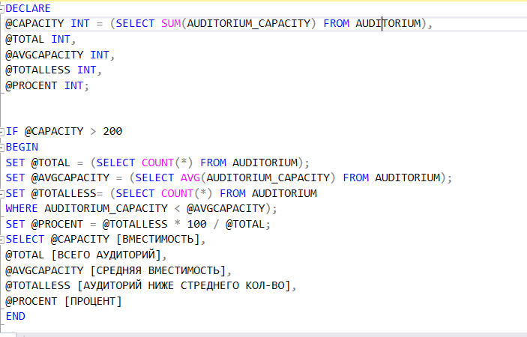

Рисунок 3

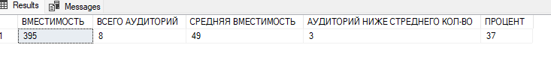

Рисунок 4

Рисунок 3 - Разработать скрипт, в котором определяется общая вместимость аудиторий. Когда общая вместимость превышает 200, то вывести количество аудиторий, среднюю вместимость аудиторий, количество аудиторий, вместимость которых меньше средней, и процент таких аудиторий. Когда общая вместимость аудиторий меньше 200, то вывести сообщение о размере общей вместимости.

Рисунок 4 – вывод запроса 2.

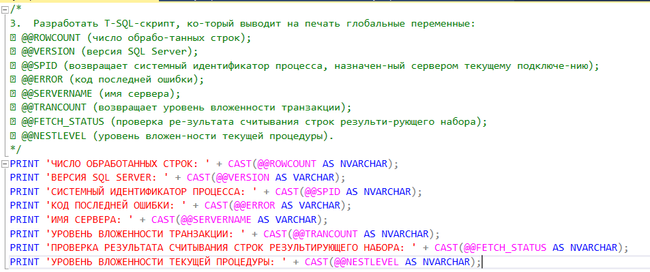

Рисунок 5

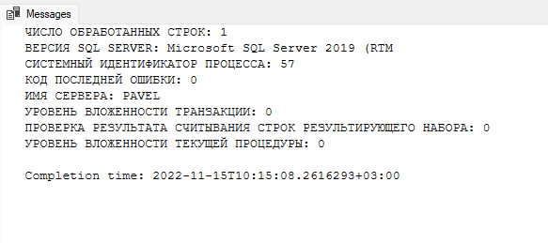

Рисунок 6

1. Рисунок 5 - Разработать T-SQL-скрипт, который выводит на печать глобальные переменные:

− @@ROWCOUNT (число обработанных строк);

− @@VERSION (версия SQL Server);

− @@SPID (возвращает системный идентификатор процесса, назначенный сервером текущему подключению);

− @@ERROR (код последней ошибки);

− @@SERVERNAME (имя сервера);

− @@TRANCOUNT (возвращает уровень вложенности транзакции);

− @@FETCH_STATUS (проверка результата считывания строк результирующего набора);

− @@NESTLEVEL (уровень вложенности текущей процедуры).

Проанализировать результат.

Рисунок 6 – вывод запроса 3.

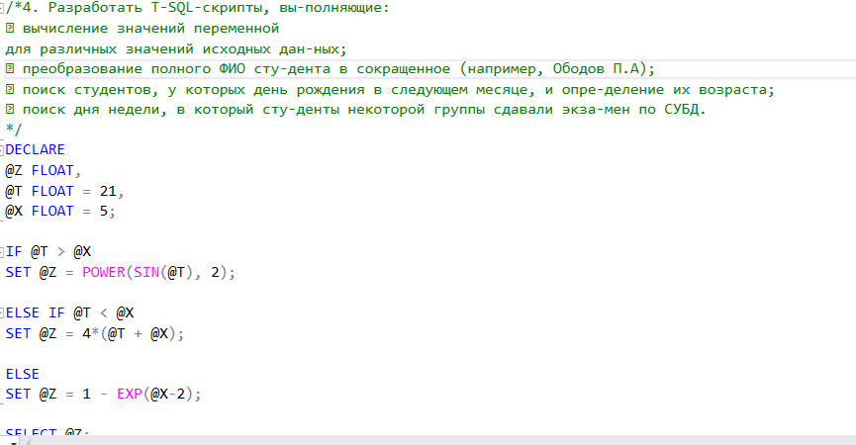

Рисунок 7

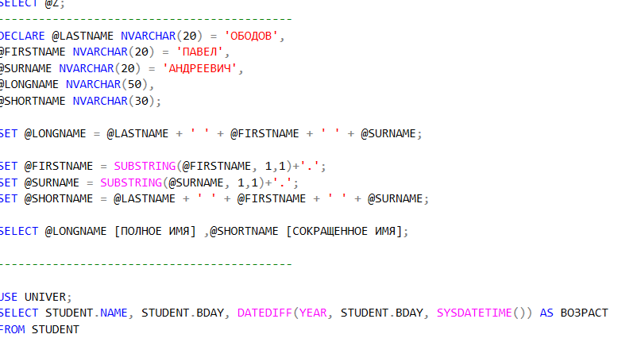

Рисунок 8

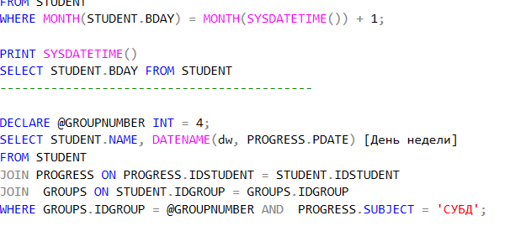

Рисунок 9

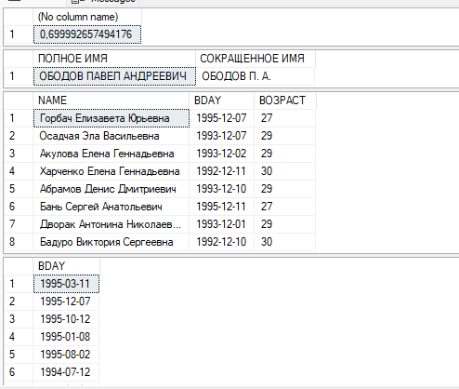

Рисунок 10

Рисунки 7-9 - Разработать T-SQL-скрипты, выполняющие:

− вычисление значений переменной **z**



для различных значений исходных данных;

− преобразование полного ФИО студента в сокращенное (например, Макейчик Татьяна Леонидовна в Макейчик Т. Л.);

− поиск студентов, у которых день рождения в следующем месяце, и определение их возраста;

− поиск дня недели, в который студенты некоторой группы сдавали экзамен по СУБД.

Рисунок 10 – вывод запроса 4.

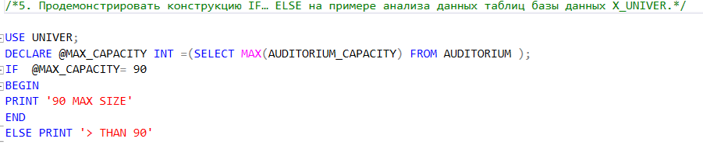

Рисунок 11

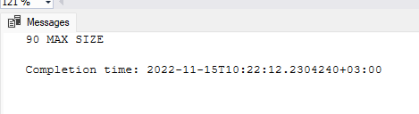

Рисунок 12

Рисунок 11 - Продемонстрировать конструкцию IF… ELSE на примере анализа данных таблиц базы данных **Х_UNIVER**.

Рисунок 12 – вывод запроса 5.

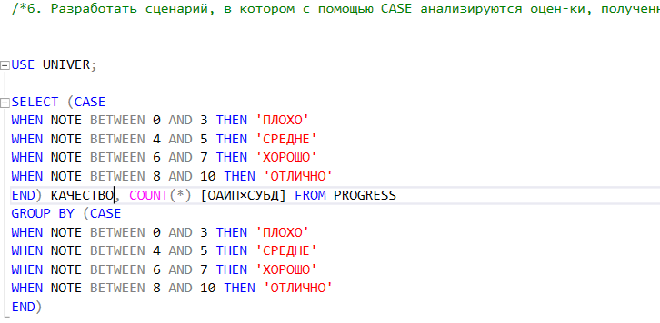

Рисунок 13

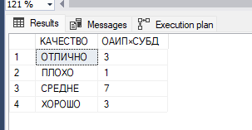

Рисунок 14

Рисунок 13 - Разработать сценарий, в котором с помощью CASE анализируются оценки, полученные студентами некоторого факультета при сдаче экзаменов.

Рисунок 14 – вывод запроса 6.

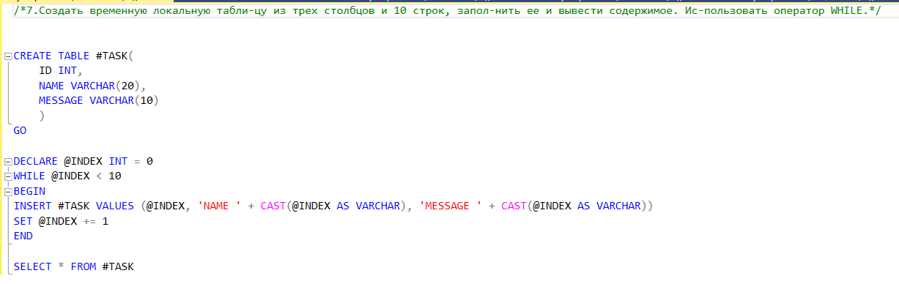

Рисунок 15

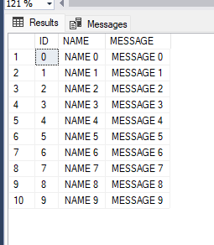

Рисунок 16

Рисунок 15 - Создать временную локальную таблицу из трех столбцов и 10 строк, заполнить ее и вывести содержимое. Использовать оператор WHILE.

Рисунок 16- вывод запроса 7.

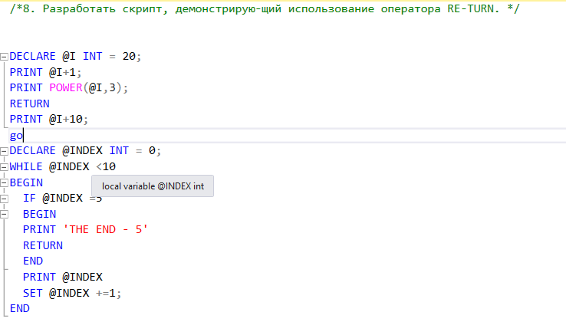

Рисунок 17

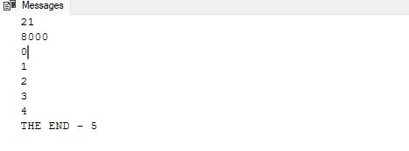

Рисунок 18

Рисунок 17 - Разработать скрипт, демонстрирующий использование оператора RETURN.

Рисунок 18 – вывод запроса 8.

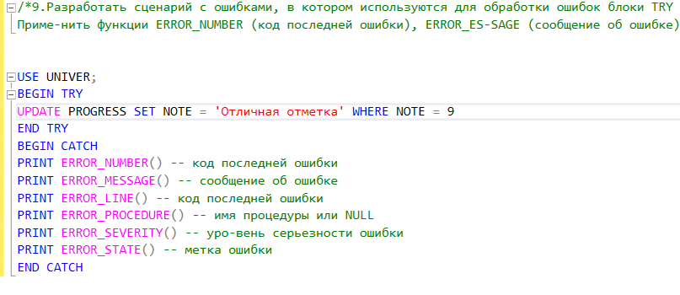

Рисунок 19

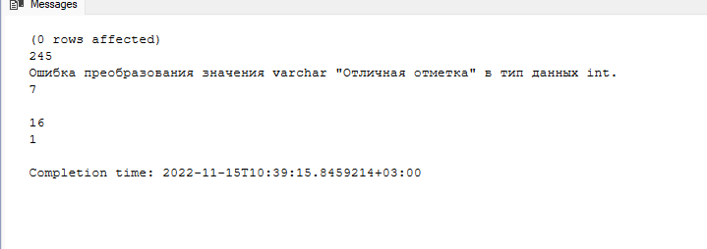

Рисунок 20

Рисунок 19 - Разработать сценарий с ошибками, в котором используются для обработки ошибок блоки TRY и CATCH. Применить функции ERROR_NUMBER (код последней ошибки), ERROR_ES-SAGE (сообщение об ошибке), ERROR_LINE (код последней ошибки), ERROR_PROCEDURE (имя процедуры или NULL), ERROR_SEVERITY (уровень серьезности ошибки), ERROR_ STATE (метка ошибки). Проанализировать результат.

Рисунок 20 – вывод запроса 9.

**Вывод:** Я изучилиспользование программ на языке T-SQL позволяющих расширить круг решаемых задач, возникающих при работе с базами данных. Научился инициализировать переменные. Научился задавать произвольное значение переменным с помощью оператора SET. Рассмотрел вывод данных в T-SQL с помощью SELECT и PRINT. Создал Глобальные переменные T-SQL. Функция CONVERT служит для преобразования типов данных. Изучил встроенные математические функции T-SQL. Совершил обработку ошибок с помощью TRY и CATCH и изучил эти ошибки.